文件编号：RFSSC-OG-总账期末折算操作指引_地区会计

**富力集团总账期末折算操作指引**

操作指引

板块：地产

业务：总账

岗位：地区会计

2021年11月5日发布 版本：V1.0 2021 年11月5日实施

**版权声明**

本文档包含属于富力集团专有的和机密的信息。应采取适当措施对本文档予以严格保密。未经书面同意，不得泄露部分或者全部内容给任何第三方。

文档控制

|  |  |  |  |  |  |
| --- | --- | --- | --- | --- | --- |
| 版本号 | 拟制/修改日期 | 拟制/修改人 | 操作 | 生效日期 | 修改记录 |
| V1.0 | 2021-11-5 | 陈鑫韬 | 新建 |  |  |
|  |  |  |  |  |  |
|  |  |  |  |  |  |

**目 录**

1 期末折算 1

1.1 外币汇率 1

1.1.1 操作路径 1

1.1.2 维护外币汇率 2

1.2 汇兑损益结转（期末折算） 3

1.2.1 操作路径 3

1.2.2 操作步骤 4

# 期末折算

月末在NC系统对特定的科目进行外币折算，生成汇兑损益结转凭证。

## 外币汇率

操作期末折算前需要先录入外币汇率，即原币换本币的汇率。录入外币汇率后，操作期末折算时系统会自动带出对应的汇率。

### 操作路径

按【动态建模平台】-【基础数据】-【外币汇率-全局】路径打开界面，如图1-1。

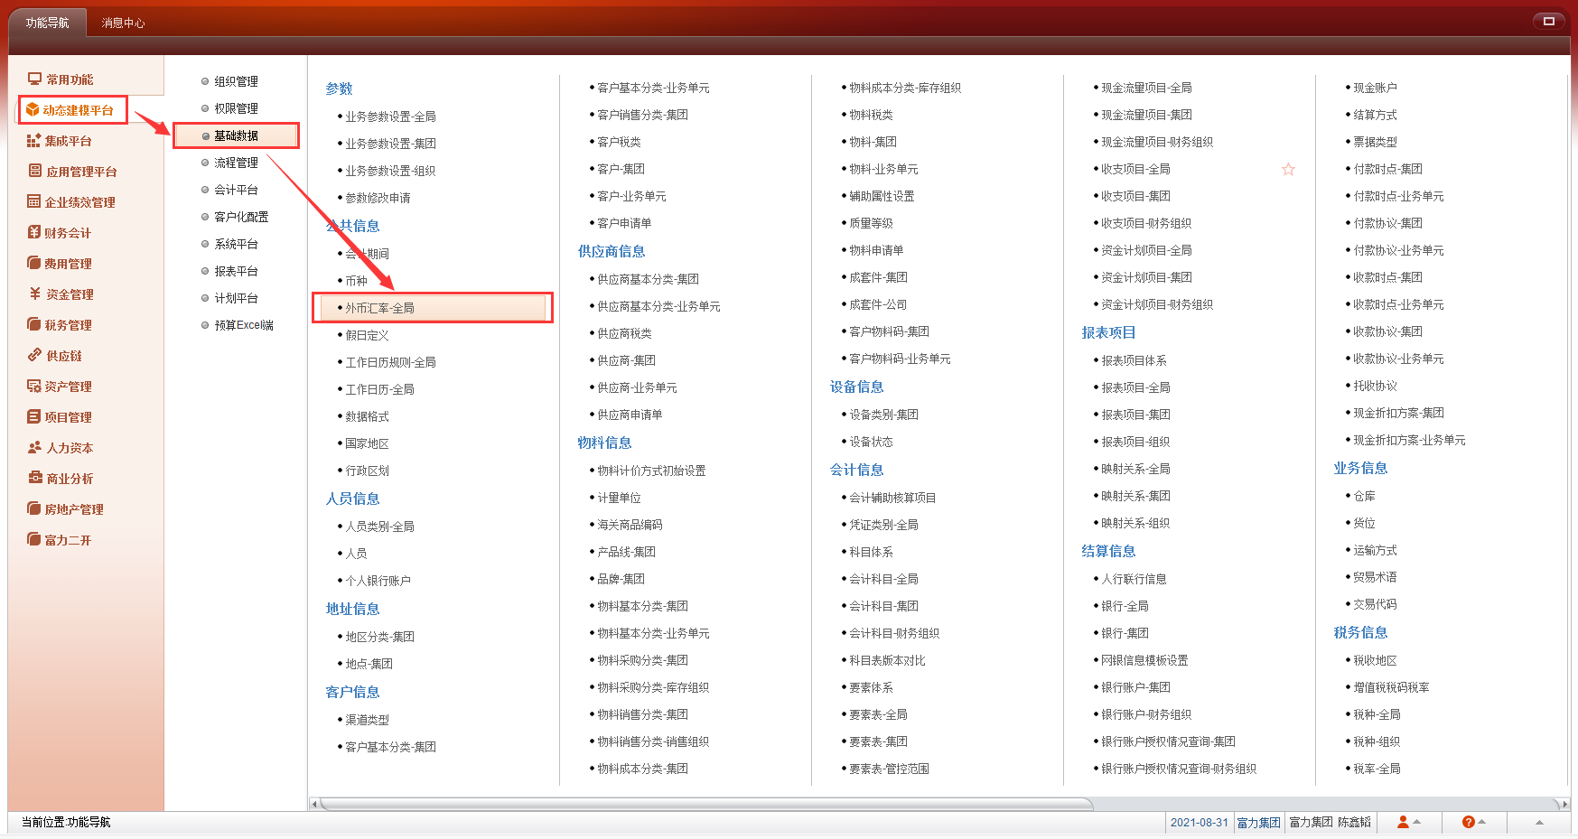

图 1‑1

### 维护外币汇率

选择外币汇率方案，选择对应的原币换本币，在期间汇率录入当月月末的汇率，如图1-2是录入8月底新加坡换港币的汇率，图1-3是录入8月底英镑换港币的汇率。

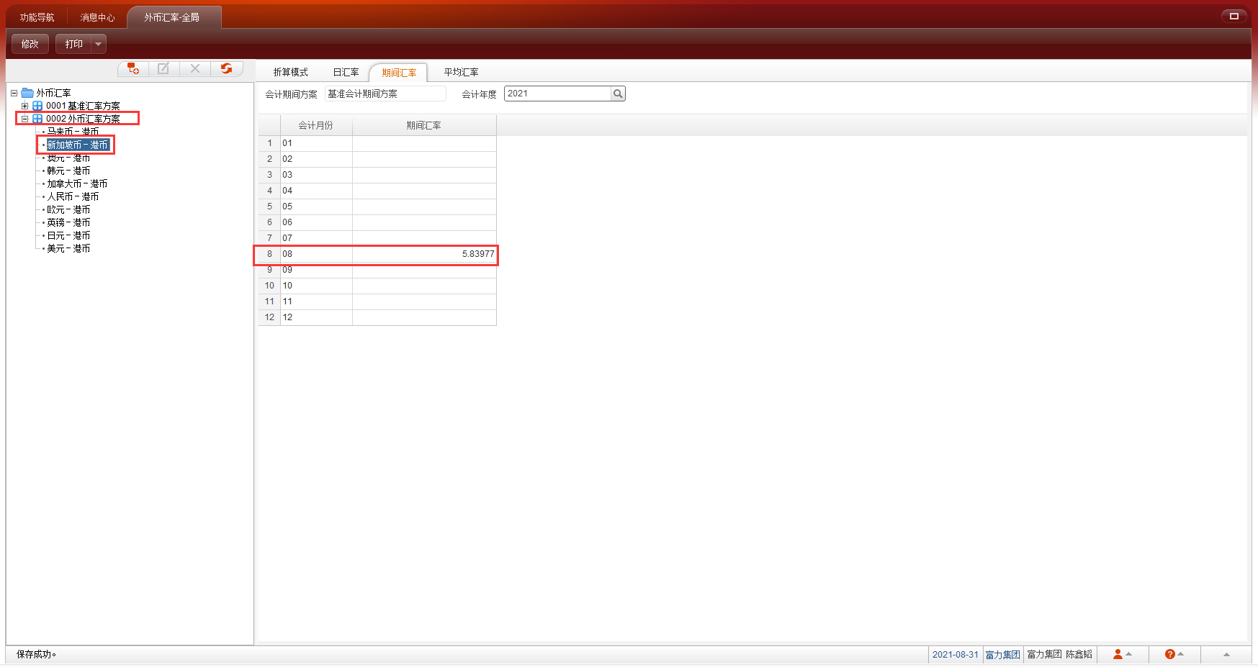

图 1‑2

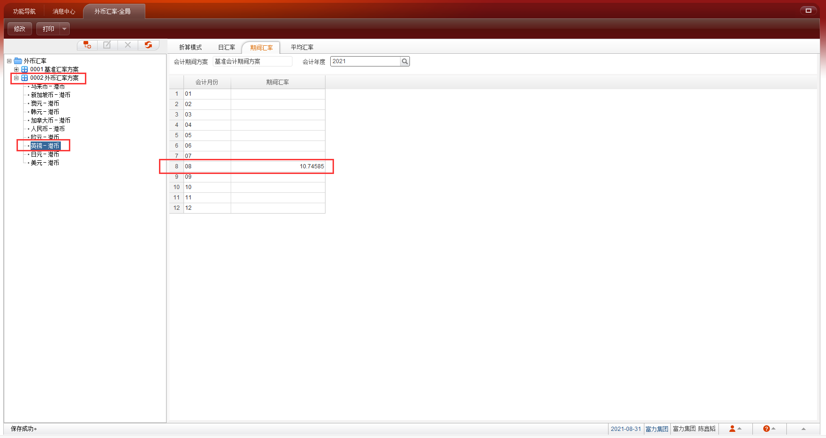

图 1‑3

## 汇兑损益结转（期末折算）

期末折算操作前需要先将期末原币数调整做完成后，再进行此操作；录入外币汇率后，因为系统有缓存时间，需要等几分钟再进行期末折算操作，否则会无法自动带出已录入的外币汇率。

### 操作路径

按【财务会计】-【总账】-【汇兑损益结转】路径打开界面，如图1-4。

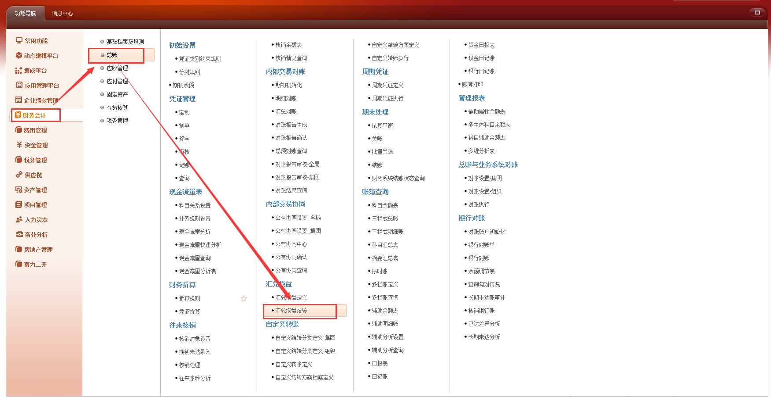

图 1‑4

### 操作步骤

（1）选择核算账簿、年度、会计期间，勾选包含未记账凭证和待结转的方案，点击“生成”按钮，如图1-5。

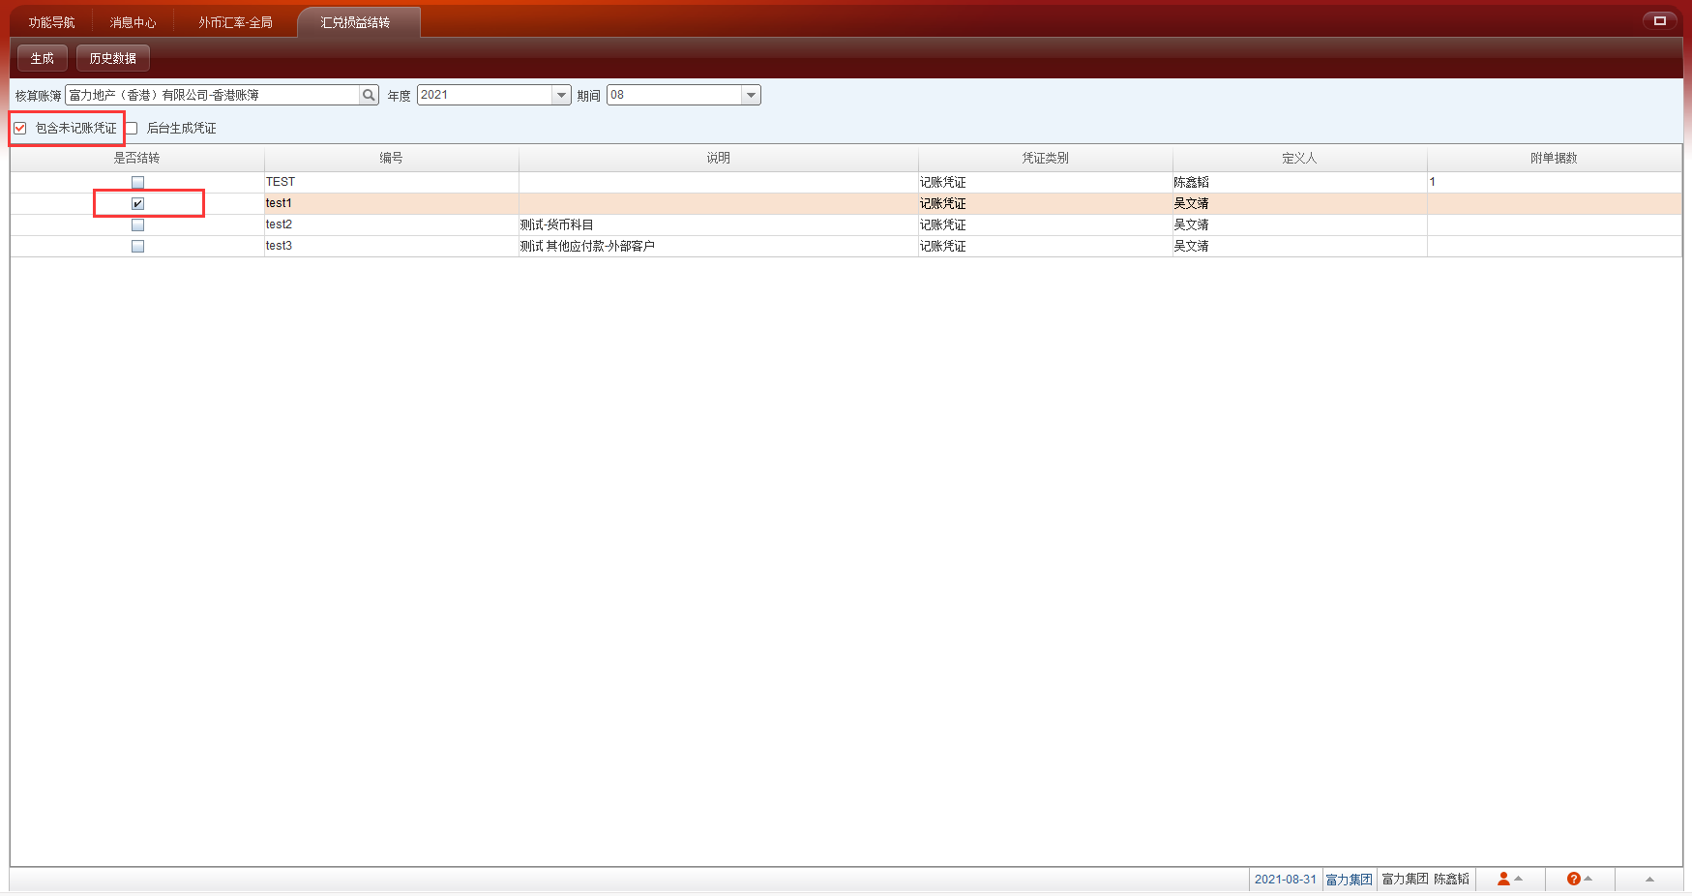

图 1‑5

（2）跳转到汇兑损益报告界面，检查无误后点击“结转”按钮，如图1-6。

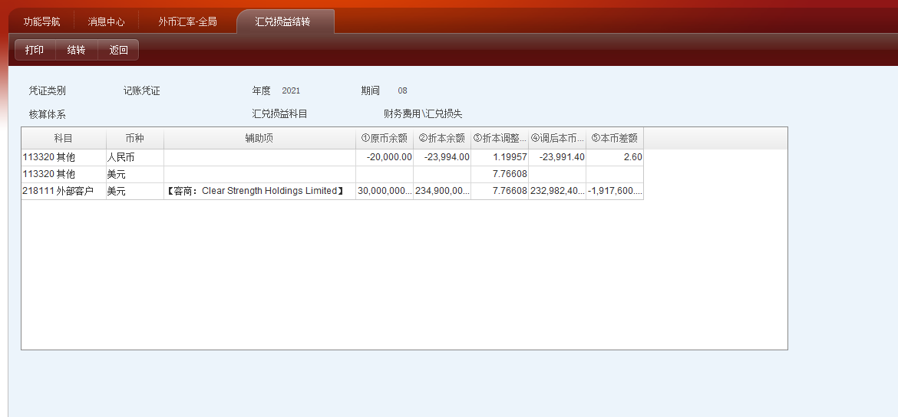

图 1‑6

（3）生成汇兑损益结转凭证，确认无误后保存凭证，如图1-7。

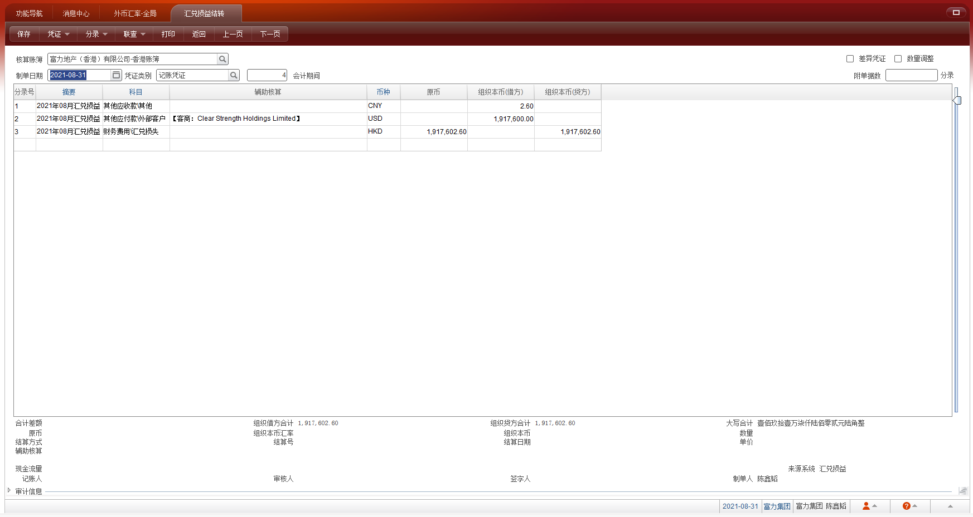

图 1‑7

（4）保存凭证后，可以在【制单】节点查看到这张凭证，如图1-8。

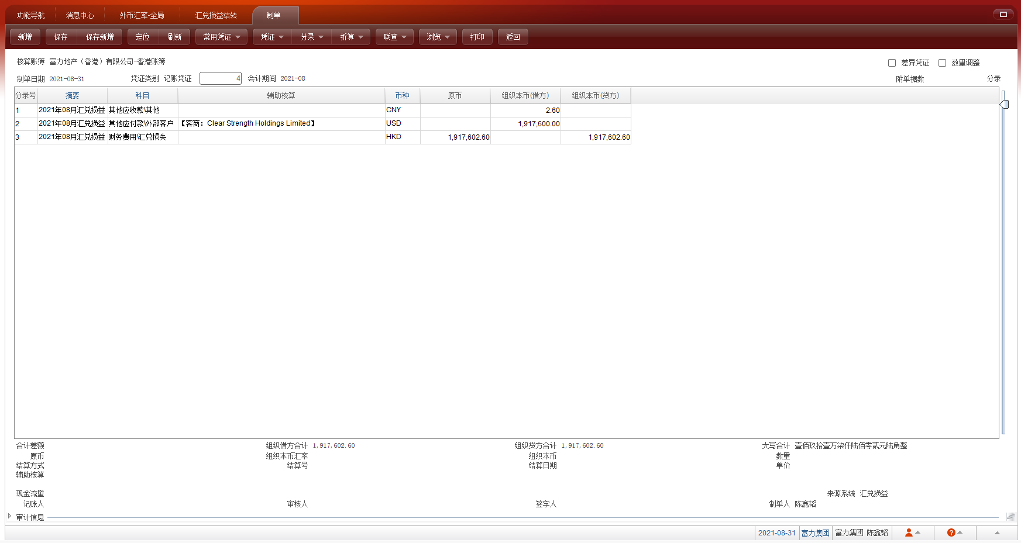

图 1‑8